



Histórico de Revisões

|  |  |  |  |
| --- | --- | --- | --- |
| **Data** | **Versão** | **Descrição** | **Autor** |
| 22/11/2019 | 1.0 | Iniciação do guia. Inclusão de fundamentos básicos no documento | Vinícius Agostini |
| 26/11/2019 | 1.1 | Ajustes no roteiro de implantação e revisão do documento | Vinícius Agostini |
|  |  |  |  |

SUMÁRIO

**Introdução** **4**

**Planejamento de Implantação** **4**

Recursos necessários para implantar o produto **4**

Software 4

Roteiro de implantação **4**

**Futuras demandas** **11**

**Suporte** **12**

# 

# Introdução

Este guia tem como objetivo orientar a forma de implantação do sistema de Avaliação de projetos do IFCiência para que futuros desenvolvedores responsáveis por esse sistema consigam implantá-lo sem dificuldades.

# Planejamento de Implantação

Para iniciar o desenvolvimento do sistema é necessário instalar alguns recursos. Indicamos que o desenvolvedor responsável utilize o seguinte tutorial de autoria do site RocketSeat: <https://docs.rocketseat.dev/ambiente-react-native/introducao>, nele poderão ser encontradas instruções para instalar o gerenciador de pacotes e as demais dependências, instalar e configurar o kit de desenvolvimento do Android e instalar o emulador que será usado para testar a aplicação.

# Recursos necessários para implantar o produto

Para dar continuidade no desenvolvimento do Avaliador se faz necessário o acesso ao código fonte, que pode ser encontrado no seguinte link: https://github.com/robsonhenriq/avaliador-ifciencia

Após realizar o download da pasta com o código fonte é necessário descompactá-la.

## Software

Dentre os softwares necessários estão:

* React Native e suas bibliotecas:
  + - redux
    - redux-persist
    - react-navigation
* NodeJS 10.16.3
* Servidor IFSP-Campus Salto
* Windows 7 ou superior
* Genymotion versão 3.0.2 (para testes)
* Ambiente de desenvolvimento/Editor de código (Notepad++, Sublime, Visual Studio)

# Roteiro de implantação

Primeiramente é necessário fazer o download de todo conteúdo da aplicação que está disponível no seguinte repositório: https://github.com/robsonhenriq/avaliador-ifciencia.

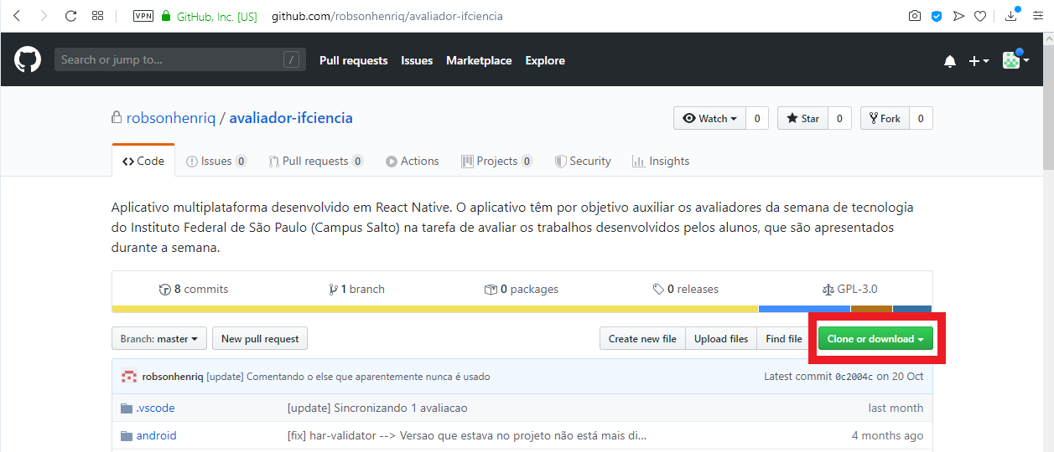

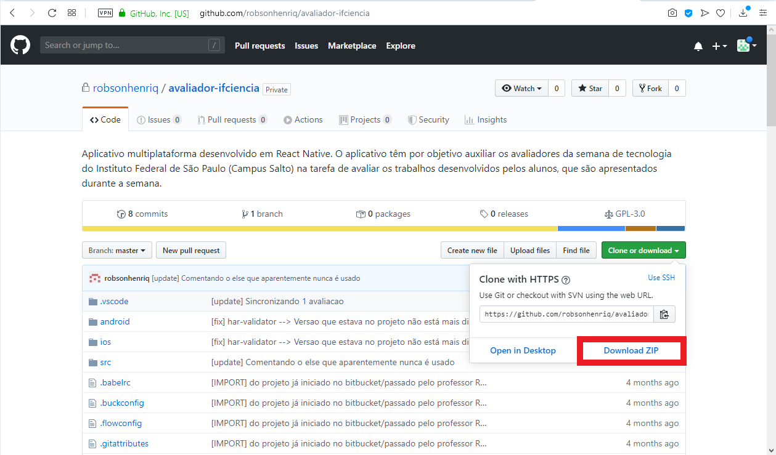

Após fazer o download descompacte a pasta baixada. Já na pasta descompactada acesse o cmd.

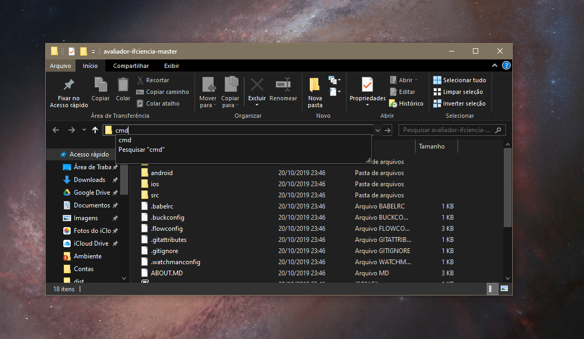

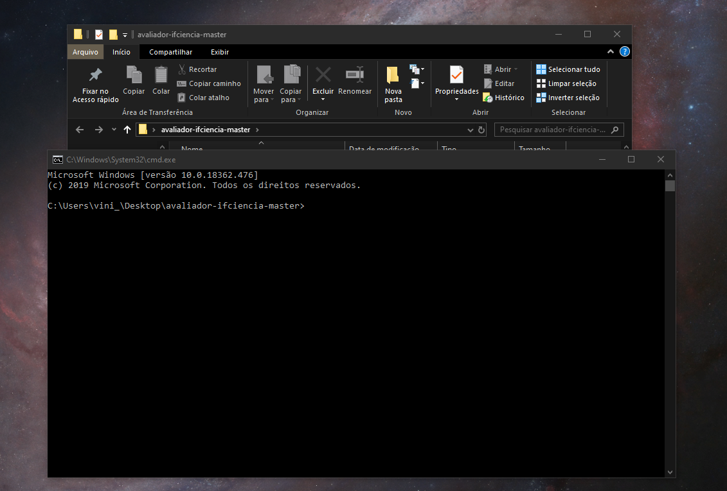

Depois de abrir o cmd na pasta do projeto é a hora de instalar as dependências. Digite “npm install” no cmd e espere a instalação. É possível que a instalação demore alguns minutos dependendo da sua conexão com a internet.

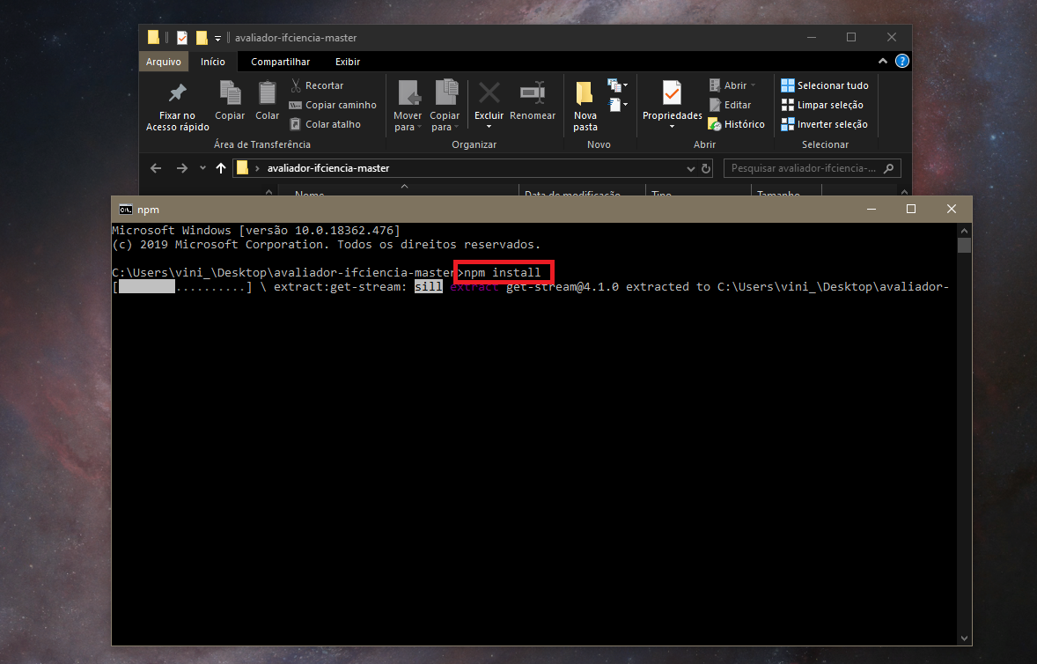

Para testar o funcionamento do sistema é necessário abrir o Genymotion e iniciar a máquina virtual previamente configurada (como já citado o tutorial da RocketSeat disponível em: <https://docs.rocketseat.dev/ambiente-react-native/introducao>). É importante lembrar que às vezes o Genymotion demora um pouco para iniciar a máquina virtual que você está emulando, então não precisa se desesperar e tenha paciência.

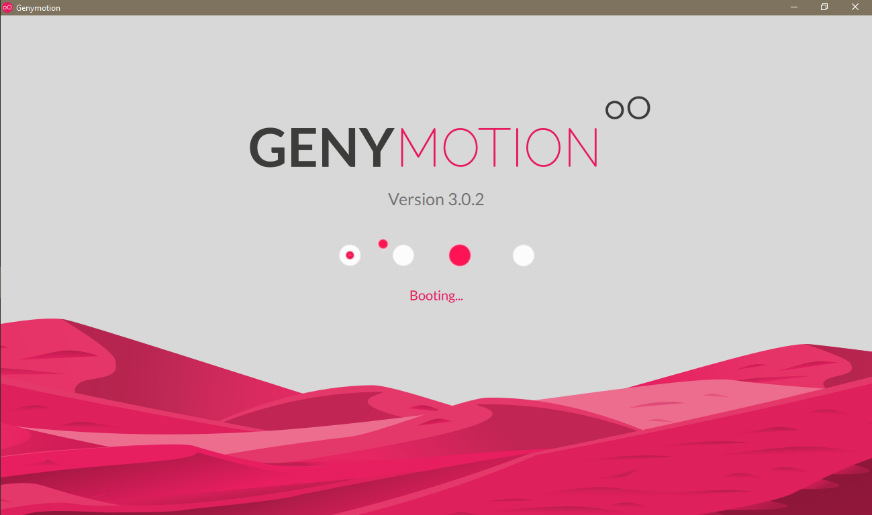

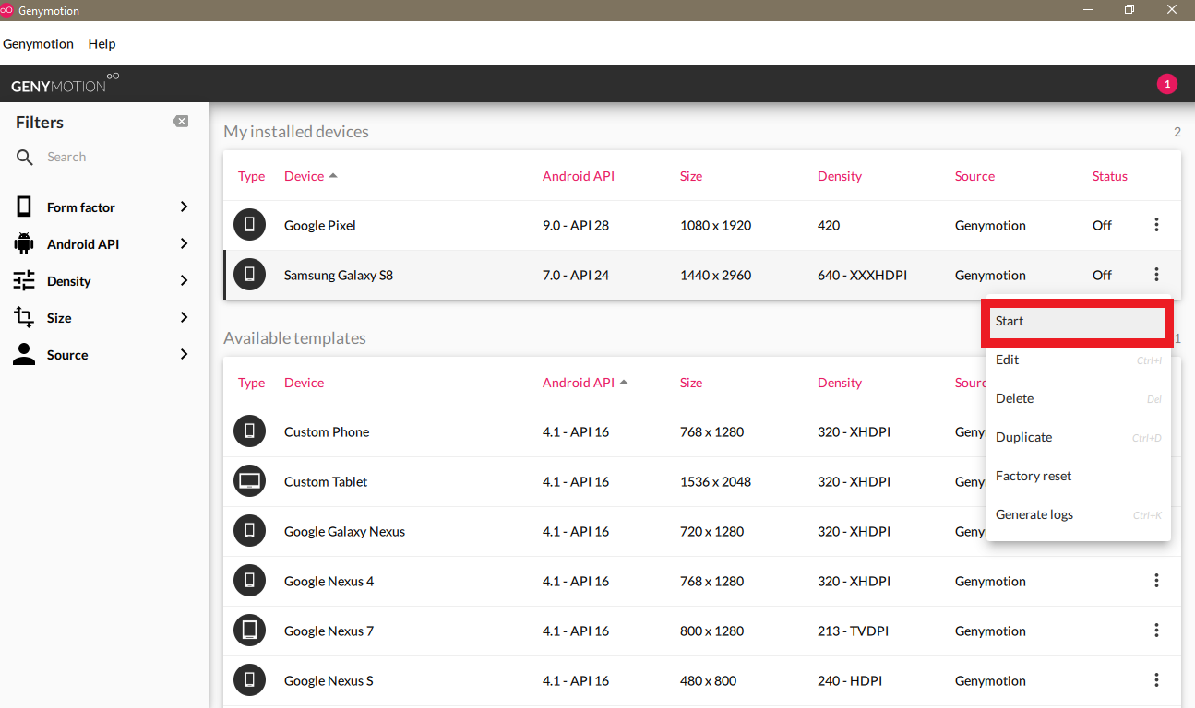

Após iniciar a máquina virtual volte ao cmd aberto na pasta do projeto e digite “react-native run-android”.

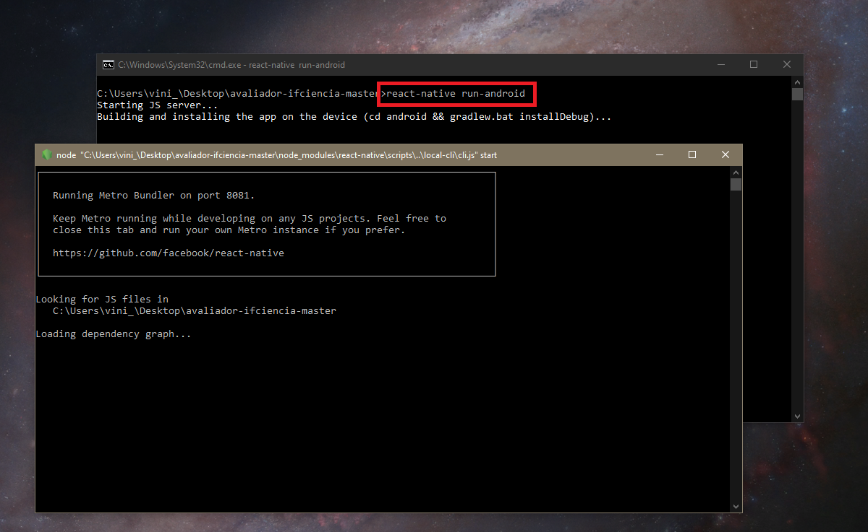

Ao voltar para a máquina virtual que você abriu no Genymotion, você perceberá que há um ícone do Avaliador IFCiência, ao clicar nele o Avaliador abrirá.

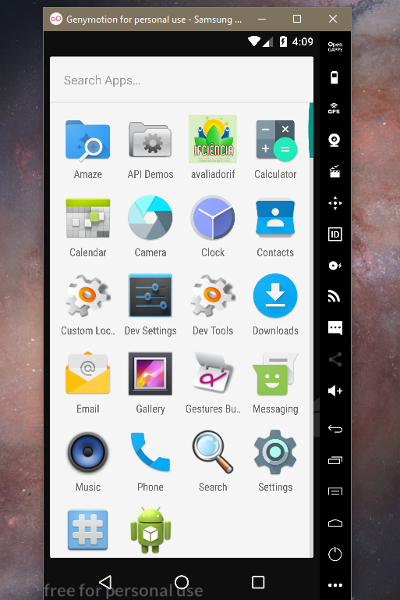

# Futuras demandas

Dentre as demandas ques consideramos necessárias estão:

* Pegar resposta que vier do WebService: atualmente só pegamos a resposta e não utilizamos ela, é preciso mostrar essa resposta na tela ao invés da mensagem "Sincronização realizada com sucesso";

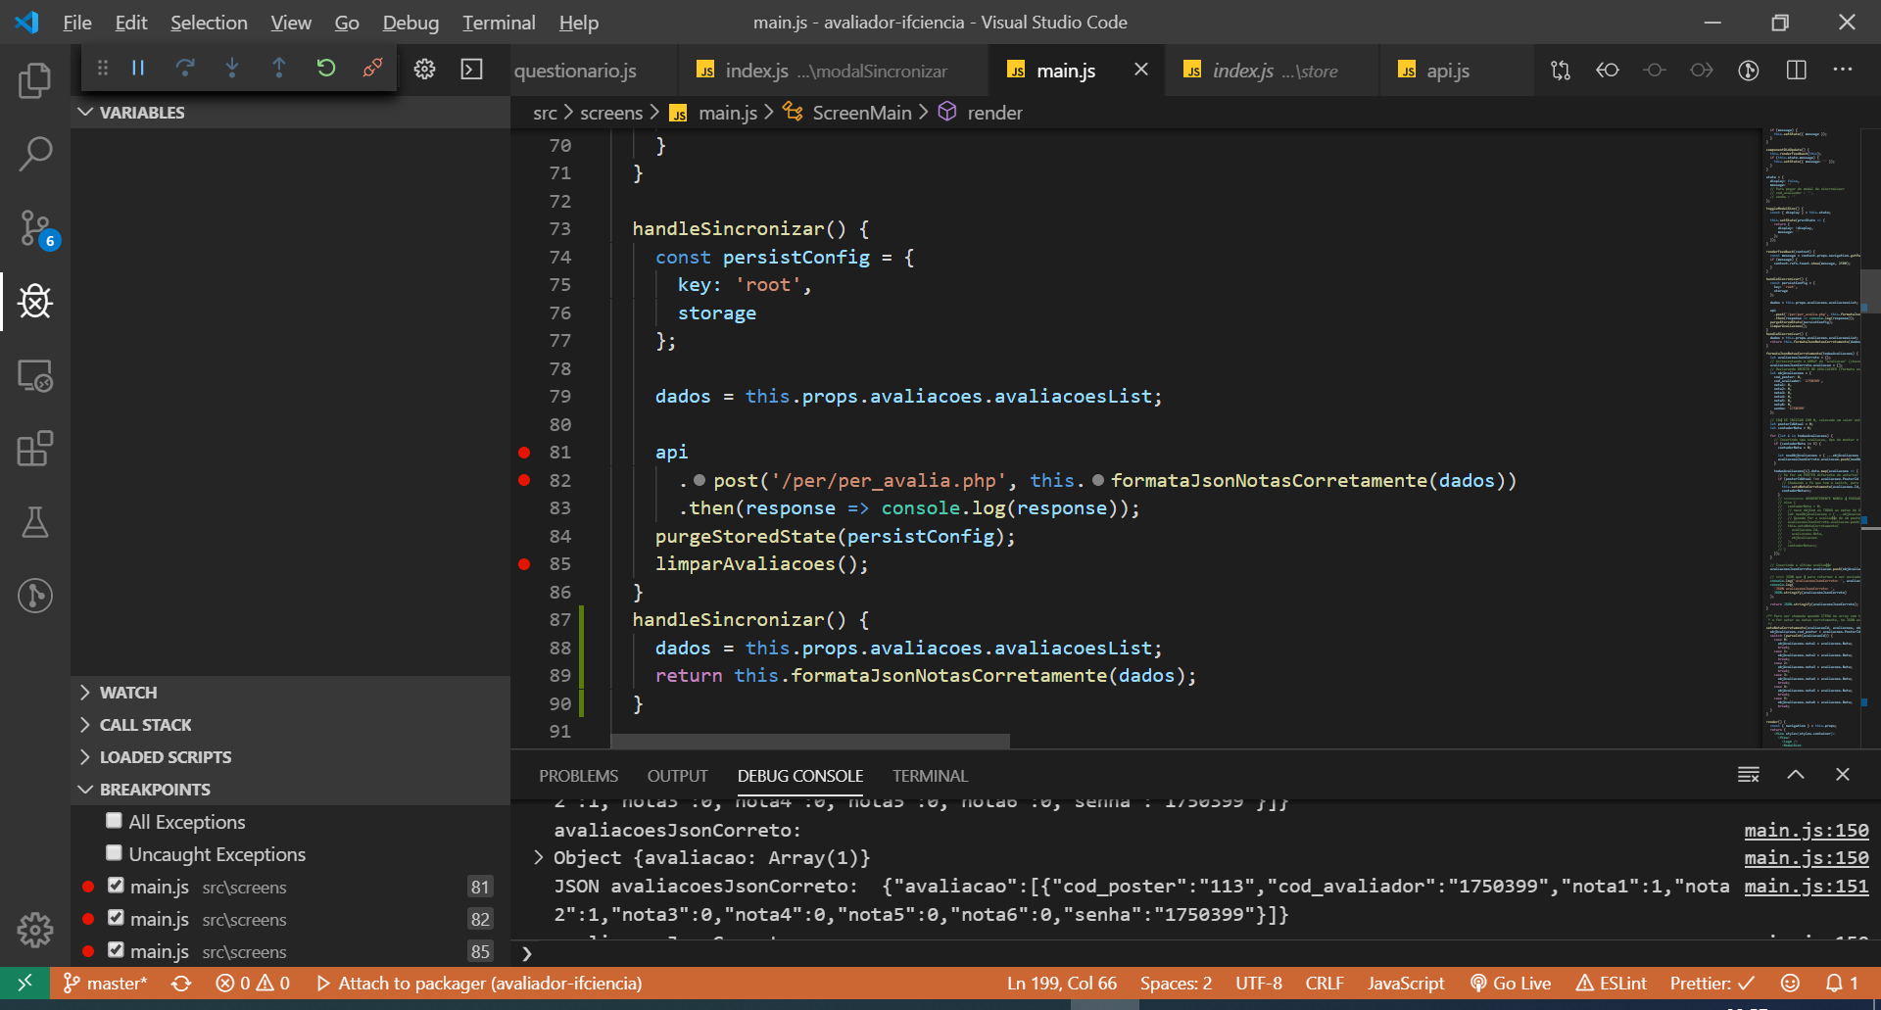

* Depois de sincronizado as atualizações as avaliações continuam aparecendo na tela. As avaliações desaparecem do storage mas a tela em que elas ficam não é renderizada novamente, é preciso fazer essa tela renderizar novamente para que ela fique em branco;
* A forma de senha atual está hardcoded pois não conseguimos pegá-la do modal e inserir no Json de avaliações. Precisa-se, de alguma forma, inserir a senha no Json para que o mesmo seja enviado junto da avaliação para que seja conferido no Webservice.

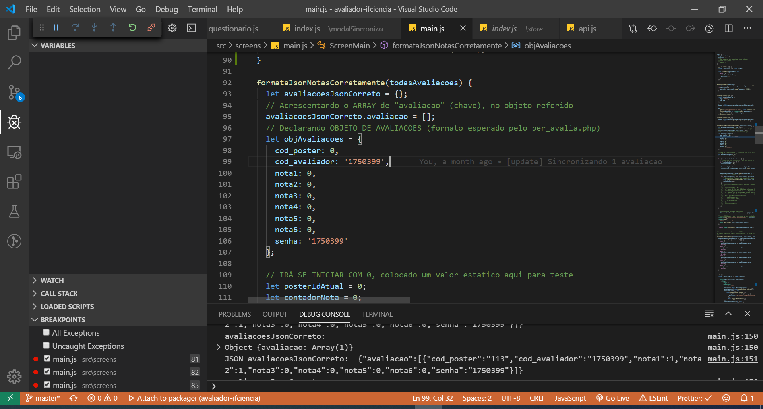

* Atualizar a versão do React. Quando se debuga o aplicativo aparece no prompt que alguns componentes estão depreciados, é preciso atualizar o React da versão 0.57.4 para uma versão mais atual.

# Suporte

Em caso de qualquer dúvida estão disponíveis os contatos:

Robson Henrique - robson.h.r.costa@gmail.com

Vinícius Agostini - vinicius.agostini@aluno.ifsp.edu.br